《数据结构与算法》期末实验报告
实验题目： 图的综合运用
姓名： 张翔宇 学号： 2120173272 班级： 信管1701
实验时间： 2019/6/19 实验地点：
【实验概述】
1.实验目的及要求
目的： 综合运用图

要求：
构建图，并实现最小生成树与最短路算法

2.实验环境（使用的软件）VSCode

【实验内容】
1. 实验方案设计
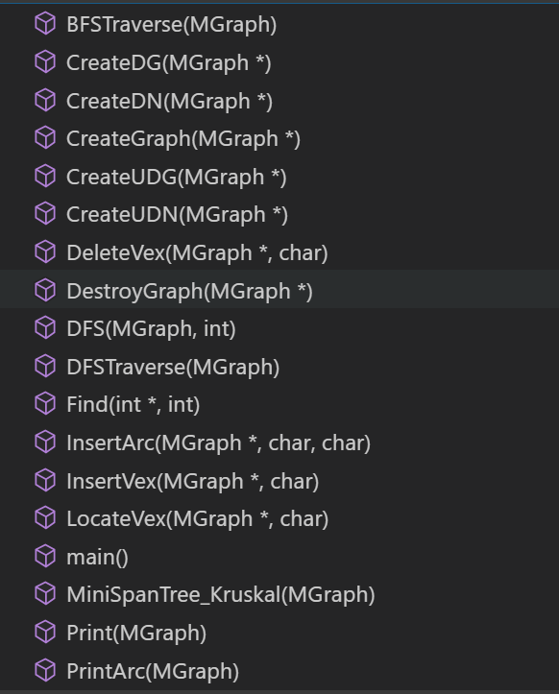
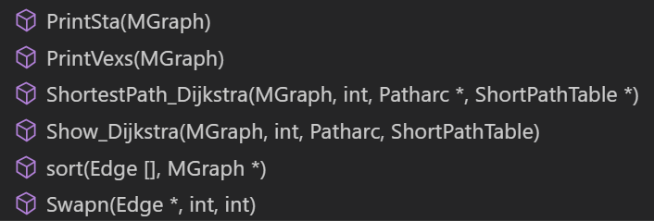

2. 实验过程（实验步骤、记录、数据、分析，可附上核心实现代码）
代码地址：https://github.com/ZXYXGDYP/use-of-graph

Grhph.c
#include <stdio.h>
#include <string.h>
#include <windows.h>
#include <stdlib.h>
#include "STDIO.h"
/*#define OK 1
#define ERROR 0
#define TRUE 1
#define FALSE 0
#define MAX_VERTEX_NUM 10//最大顶点数
#define INFINITY INT_MAX
typedef int Status;
typedef enum {DG=1,DN,UDG,UDN} GraphKind; //四种图的枚举类型
typedef int VRType; //边信息（0/1）或者权值信息 权值
typedef char VertexType; //顶点类型
typedef int InfoType; //信息类型
//弧单元
typedef struct ArcCell
{
VRType adj; //权值
//InfoType *info; //边的补充信息
}ArcCell,AdjMatrix[MAX_VERTEX_NUM][MAX_VERTEX_NUM];
typedef struct
{
AdjMatrix arcs; //邻接矩阵
int vexnum,arcnum; //顶点数量和边的数量
GraphKind kind; //图的类型
VertexType vexs[MAX_VERTEX_NUM]; //顶点集合
}MGraph;*/
//LocateVex定位v在顶点集合中的位置
Status LocateVex(MGraph *G,char v){
int i;
for(i=0;i<G->vexnum;i++){
if (G->vexs[i]==v)
{
return i;
}
}
}
// Status Input(MGraph *G,char v)
// Status GetVex(MGraph G,char v)
// Status PutVex(MGraph *G,int value)
//Status FirstVex(G,v)
//Status NextVex(G,v)
Status InsertVex(MGraph *G,char v){
G->vexs[G->vexnum]=v;
G->vexnum++;
return OK;
}
Status DeleteVex(MGraph *G,char v){
G->vexs[G->vexnum-1]=0;
G->vexnum--;
return OK;
}
Status InsertArc(MGraph *G,char v,char w){
int i,j,k;
i=LocateVex(G,v);
k=LocateVex(G,w);
switch (G->kind)
{
case DG:
G->arcs[i][j].adj=1;
break;
case UDG:
G->arcs[i][j].adj=1;
G->arcs[j][i].adj=1;
break;
case DN:
printf("请输入权值");
scanf("%d",&k);
G->arcs[i][j].adj=k;
break;
case UDN:
printf("请输入权值");
scanf("%d",&k);
G->arcs[i][j].adj=k;
G->arcs[j][i].adj=k;
break;
default:
break;
}
G->arcnum++;
return OK;
}
//创建图
Status CreateGraph(MGraph *G){
printf("请输入图的类型号码\n");
scanf("%d",& (G->kind));
switch (G->kind)
{
case DG:
printf("创建一个有向图\n");
CreateDG(G);
break;
case UDG:
printf("创建一个无向图\n");
CreateUDG(G);
break;
case DN:
printf("创建一个有向网");
CreateDN(G);
break;
case UDN:
printf("创建一个无向网\n");
CreateUDN(G);
break;
default:
printf("请输入正确的数字\n");
break;
}
}
Status CreateDG(MGraph *G){
int i,j,k,w;
char v1,v2;
int Incinfo;
printf("请输入定顶点数量，边的数量以及是否有额外信息（额外信息用0/1表示）\n");
scanf("%d%d%d",&G->vexnum,&G->arcnum,&Incinfo);
printf("请输入顶点的名字\n");
for ( i = 0; i < G->vexnum; i++)
{
getchar();
scanf("%c",&G->vexs[i]);}//输入顶点名字
for ( i = 0; i < G->vexnum; i++){
for ( j = 0; j < G->vexnum; j++){
G->arcs[i][j].adj =0;
// G->arcs[i][j]->info= NULL;
}
}
for(i=0;i<G->arcnum;i++){
printf("输入边的两个顶点以及权重");
getchar();
scanf("%c%c",&v1,&v2);
k=LocateVex(G,v1);
j=LocateVex(G,v2);
G->arcs[k][j].adj=1;
// if (Incinfo)
// {
// }
}
return OK;
} //CreateDG
Status CreateUDG(MGraph *G){
int i,j,k,w;
char v1,v2;
int Incinfo;
printf("请输入定顶点数量，边的数量以及是否有额外信息（额外信息用0/1表示）\n");
scanf("%d%d%d",&G->vexnum,&G->arcnum,&Incinfo);
printf("请输入顶点的名字\n");
for ( i = 0; i < G->vexnum; i++)
{
getchar();
scanf("%c",&G->vexs[i]);}//输入顶点名字
for ( i = 0; i < G->vexnum; i++){
for ( j = 0; j < G->vexnum; j++){
G->arcs[i][j].adj =0;
// G->arcs[i][j]->info= NULL;
}
}
for(i=0;i<G->arcnum;i++){
printf("输入边的两个顶点\n");
getchar();
scanf("%c%c",&v1,&v2);
k=LocateVex(G,v1);
j=LocateVex(G,v2);
G->arcs[k][j].adj=1;
// if (Incinfo)
// {
// }
G->arcs[j][k]=G->arcs[k][j];
}
return OK;
} //CreateUDG
Status CreateDN(MGraph *G){
int i,j,k,w;
char v1,v2;
int Incinfo;
printf("请输入定顶点数量，边的数量以及是否有额外信息（额外信息用0/1表示）");
scanf("%d%d%d",&G->vexnum,&G->arcnum,&Incinfo);
printf("请输入顶点的名字");
for ( i = 0; i < G->vexnum; i++)
{
getchar();
scanf("%c",&G->vexs[i]);}//输入顶点名字
for ( i = 0; i < G->vexnum; i++){
for ( j = 0; j < G->vexnum; j++){
G->arcs[i][j].adj =INFINITY;
// G->arcs[i][j]->info= NULL;
}
}
for(i=0;i<G->arcnum;i++){
printf("输入边的两个顶点");
getchar();
scanf("%c%c%d",&v1,&v2,&w);
k=LocateVex(G,v1);
j=LocateVex(G,v2);
G->arcs[k][j].adj=w;
// if (Incinfo)
// {
// }
//G->arcs[j][k]=G->arcs[k][j];
}
return OK;
} //CreateDN
Status CreateUDN(MGraph *G){
int i,j,k,w;
char v1,v2;
int Incinfo;
printf("请输入定顶点数量，边的数量以及是否有额外信息（额外信息用0/1表示）");
scanf("%d%d%d",&G->vexnum,&G->arcnum,&Incinfo);
printf("请输入顶点的名字");
for ( i = 0; i < G->vexnum; i++)
{
getchar();
scanf("%c",&G->vexs[i]);}//输入顶点名字
for ( i = 0; i < G->vexnum; i++){
for ( j = 0; j < G->vexnum; j++){
G->arcs[i][j].adj =INFINITY;
// G->arcs[i][j]->info= NULL;
}
}
for(i=0;i<G->arcnum;i++){
printf("输入边的两个顶点");
getchar();
scanf("%c%c%d",&v1,&v2,&w);
k=LocateVex(G,v1);
j=LocateVex(G,v2);
G->arcs[k][j].adj=w;
// if (Incinfo)
// {
// }
G->arcs[j][k]=G->arcs[k][j];
}
return OK;
} //CreateUDN
Status Print(MGraph G){
int k=3;
printf("请输入数字来显示要查看的内容，1：sta，2：arc，3：vex");
scanf("%d",&k);
switch (k)
{
case 1:
PrintSta(G);
break;
case 2:
PrintArc(G);
break;
case 3:
PrintVexs(G);
break;
default:
printf("输入错误");
break;
}
//PrintArc(G);
}
Status PrintSta(MGraph G){
printf("显示顶点的个数，边的个数，图的种类");
printf("%d%d%s",G.vexnum,G.arcnum,G.kind);
return OK;
}//打印顶点个数，边个数和图的种类
Status PrintVexs(MGraph G){
int i;
printf("显示顶点集合");
for ( i = 0; i < G.vexnum; i++)
{
printf("%c",G.vexs[i]);
}
return OK;
}//打印顶点集
Status PrintArc(MGraph G){
int i,j;
for (i = 0; i < G.vexnum; i++){
for (j = 0; j < G.vexnum; j++){
printf("%d\t",G.arcs[i][j].adj);
}
printf("\n");
}
return OK;
} //打印邻接矩阵
Status DestroyGraph(MGraph *G){
int i,j;
for ( i = 0; i < MAX_VERTEX_NUM; i++)
for ( j = 0; j < MAX_VERTEX_NUM; j++)
{G->arcs[i][j].adj =0;
G->vexs[j]==0;}
G->arcnum=0;
G->vexnum=0;
G->kind=0;
return OK;
}//清空一个表
Status DFS(MGraph G, int i){
int j;
visited[i] = TRUE;
printf("%c ", G.vexs[i]);
for(j = 0; j < G.vexnum; j++)
if(G.arcs[i][j].adj != 0 && !visited[j])
DFS(G, j); // 递归
}//DFS
Status DFSTraverse(MGraph G){
int i;
for(i = 0; i < G.vexnum; i++)
visited[i] = FALSE; //初始化
for(i = 0; i < G.vexnum; i++)
if(!visited[i])
DFS(G, i);
}
void BFSTraverse(MGraph G)
{
int i, j;
Queue Q;
for(i = 0; i < G.vexnum; i++)
visited[i] = FALSE;
InitQueue(&Q); /* 初始化一辅助用的队列 */
for(i = 0; i < G.vexnum; i++) /* 对每一个顶点做循环 */
{
if (!visited[i]) /* 若是未访问过就处理 */
{
visited[i]=TRUE; /* 设置当前顶点访问过 */
printf("%c ", G.vexs[i]);/* 打印顶点，也可以其它操作 */
EnQueue(&Q,i); /* 将此顶点入队列 */
while(!QueueEmpty(Q)) /* 若当前队列不为空 */
{
DeQueue(&Q,&i); /* 将队对元素出队列，赋值给i */
for(j=0;j<G.vexnum;j++)
{
/* 判断其它顶点若与当前顶点存在边且未访问过 */
if((G.arcs[i][j].adj != 0||G.arcs[i][j].adj!=INFINITY) && !visited[j])
{
visited[j]=TRUE; /* 将找到的此顶点标记为已访问 */
printf("%c ", G.vexs[j]); /* 打印顶点 */
EnQueue(&Q,j); /* 将找到的此顶点入队列 */
}
}
}
}
}
} //邻接矩阵的广度遍历算法
/* 交换权值 以及头和尾 */
void Swapn(Edge *edges,int i, int j)
{
int temp;
temp = edges[i].begin;
edges[i].begin = edges[j].begin;
edges[j].begin = temp;
temp = edges[i].end;
edges[i].end = edges[j].end;
edges[j].end = temp;
temp = edges[i].weight;
edges[i].weight = edges[j].weight;
edges[j].weight = temp;
}
/* 对权值进行排序 */
void sort(Edge edges[],MGraph *G)
{
int i, j;
for ( i = 0; i < G->arcnum; i++)
{
for ( j = i + 1; j < G->arcnum; j++)
{
if (edges[i].weight > edges[j].weight)
{
Swapn(edges, i, j);
}
}
}
printf("权排序之后的为:\n");
for (i = 0; i < G->arcnum; i++)
{
printf("(%d, %d) %d\n", edges[i].begin, edges[i].end, edges[i].weight);
}
}
int Find(int *parent, int f)
{
while ( parent[f] > 0)
{
f = parent[f];
}
return f;
}
/* 生成最小生成树 */
void MiniSpanTree_Kruskal(MGraph G)
{
int i, j, n, m;
int k = 0;
int parent[MAX_VERTEX_NUM];//kan有木有环
Edge edges[MAXEDGE];
/* 构建边集数组并排序********************* */
for ( i = 0; i < G.vexnum-1; i++)
{
for (j = i + 1; j < G.vexnum; j++)
{
if (G.arcs[i][j].adj<INFINITY)
{
edges[k].begin = i;
edges[k].end = j;
edges[k].weight = G.arcs[i][j].adj;
k++;
}
}
}
sort(edges, &G);
/* ******************************************* */
for (i = 0; i < G.vexnum; i++)
parent[i] = 0; //初始化数组值为0
printf("打印最小生成树：\n");
for (i = 0; i < G.arcnum; i++)
{
n = Find(parent,edges[i].begin);
m = Find(parent,edges[i].end);
if (n != m) //没有huan
{
parent[n] = m; //把边放进生成树
printf("(%d, %d) %d\n", edges[i].begin, edges[i].end, edges[i].weight);
}
}
}
//迪杰斯特爸爸
void ShortestPath_Dijkstra(MGraph G, int v0, Patharc *P, ShortPathTable *D)
{
int v,w,k,min;
int final[G.vexnum];
for(v=0; v<G.vexnum; v++) /* 初始化数据 */
{
final[v] = 0; //标尺数组
(*D)[v] = G.arcs[v0][v].adj;//赋值
(*P)[v] = 0; //路径数组
}
(*D)[v0] = 0; //v0自己玩
final[v0] = 1; //v0自己玩
for(v=1; v<G.vexnum; v++)
{
min=INFINITY;
for(w=0; w<G.vexnum; w++)
{
if(!final[w] && (*D)[w]<min)
{
k=w;
min = (*D)[w]; // w离v0近
}
}
final[k] = 1;
for(w=0; w<G.vexnum; w++)
{
// 还有更短的
if(!final[w] && (min+G.arcs[k][w].adj<(*D)[w]))
{
(*D)[w] = min+G.arcs[k][w].adj; //改成更短的
(*P)[w]=k;
}
}
}
}
Status Show_Dijkstra(MGraph G,int v0,Patharc P, ShortPathTable D){
int i,j;
printf("最短路径倒序如下:\n");
for(i=1;i<G.vexnum;++i) //搞P
{
printf("v%d - v%d : ",v0,i);
j=i;
while(P[j]!=0)
{
printf("%d ",P[j]);
j=P[j];
}
printf("\n");
}
printf("\n源点到各顶点的最短路径长度为:\n"); //搞D
for(i=1;i<G.vexnum;++i)
printf("v%c - v%c : %d \n",G.vexs[0],G.vexs[i],D[i]);
return OK;
}
int main(){
int v0=0;
int check = 1;
MGraph G;
Patharc P;
ShortPathTable D;
// DestroyGraph(&G);
CreateGraph(&G);
// DFSTraverse(G);
Print(G);
// MiniSpanTree_Kruskal(G);
// ShortestPath_Dijkstra(G, v0, &P, &D);
// Show_Dijkstra(G,v0,P,D);
switch (check)
{
case 1:
if(G.kind==UDN)
MiniSpanTree_Kruskal(G);
else
{
printf("bunengxiagao");
}
break;
case 2:
if(G.kind=DN)
{
ShortestPath_Dijkstra(G, v0, &P, &D);
Show_Dijkstra(G,v0,P,D);
}
else
{
printf("bunengxiagao");
}
default:
printf("bunengxiagao");
break;
}
system("pasue");
return 0;
}
Stdio.h
#define OK 1
#define ERROR 0
#define TRUE 1
#define FALSE 0
#define MAX_VERTEX_NUM 10//最大顶点数
#define MAXEDGE 20
#define INFINITY 1000
#define MAXSIZE 50
//dijiesite*************************
typedef int Patharc[MAX_VERTEX_NUM]; /* 用于存储最短路径下标的数组 */
typedef int ShortPathTable[MAX_VERTEX_NUM];/* 用于存储到各点最短路径的权值和 */
//*******************8
typedef int Status;
typedef int Boolean;
Boolean visited[MAX_VERTEX_NUM]; /* 访问标志的数组 */
typedef enum {DG=1,DN,UDG,UDN} GraphKind; //四种图的枚举类型
typedef int VRType; //边信息（0/1）或者权值信息 权值
typedef char VertexType; //顶点类型
typedef int InfoType; //信息类型
//弧单元
typedef struct ArcCell
{
VRType adj; //权值
//InfoType *info; //边的补充信息
}ArcCell,AdjMatrix[MAX_VERTEX_NUM][MAX_VERTEX_NUM];
typedef struct
{
AdjMatrix arcs; //邻接矩阵
int vexnum,arcnum; //顶点数量和边的数量
GraphKind kind; //图的类型
VertexType vexs[MAX_VERTEX_NUM]; //顶点集合
}MGraph;
/* 循环队列的顺序存储结构 */
typedef struct
{
int data[MAXSIZE];
int front; /* 头指针 */
int rear; /* 尾指针，若队列不空，指向队列尾元素的下一个位置 */
}Queue;
/* 初始化一个空队列Q */
Status InitQueue(Queue *Q)
{
Q->front=0;
Q->rear=0;
return OK;
}
/* 若队列Q为空队列,则返回TRUE,否则返回FALSE */
Status QueueEmpty(Queue Q)
{
if(Q.front==Q.rear) /* 队列空的标志 */
return TRUE;
else
return FALSE;
}
/* 若队列未满，则插入元素e为Q新的队尾元素 */
Status EnQueue(Queue *Q,int e)
{
if ((Q->rear+1)%MAXSIZE == Q->front) /* 队列满的判断 */
return ERROR;
Q->data[Q->rear]=e; /* 将元素e赋值给队尾 */
Q->rear=(Q->rear+1)%MAXSIZE;/* rear指针向后移一位置， */
/* 若到最后则转到数组头部 */
return OK;
}
/* 若队列不空，则删除Q中队头元素，用e返回其值 */
Status DeQueue(Queue *Q,int *e)
{
if (Q->front == Q->rear) /* 队列空的判断 */
return ERROR;
*e=Q->data[Q->front]; /* 将队头元素赋值给e */
Q->front=(Q->front+1)%MAXSIZE; /* front指针向后移一位置， */
/* 若到最后则转到数组头部 */
return OK;
}
typedef struct
{
int begin;
int end;
int weight;
}Edge;

3. 结果与结论（实验结果截图、结果分析）
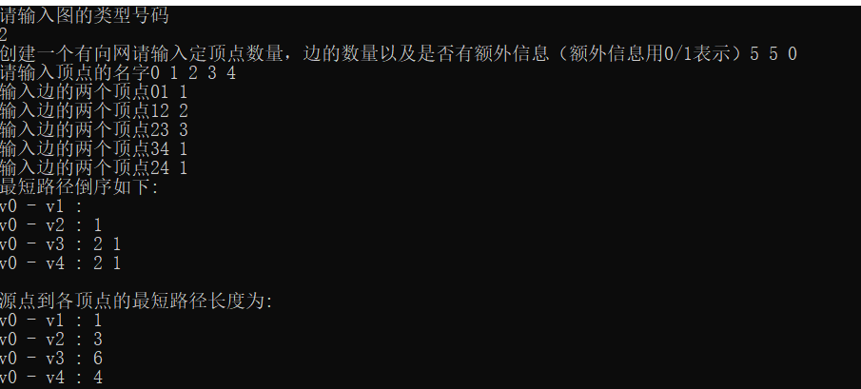
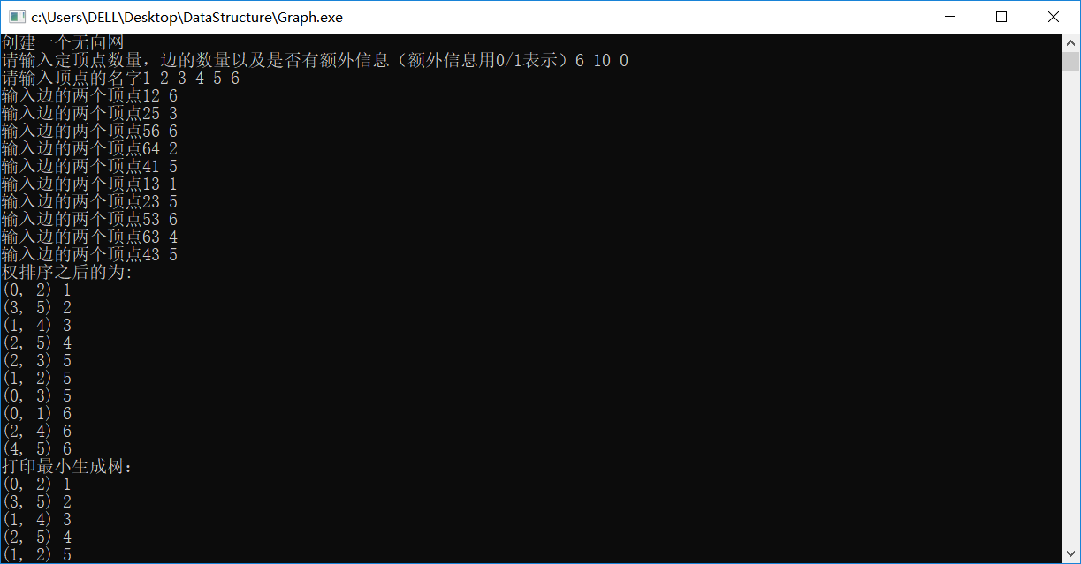

【小结】（是否达到实验目的与要求、结果性能如何、是否有需要改进的地方）
基本达到目的，可以加上Prim算法等更加完善图的综合应用
【实验评分】10

